Основание для проекта:  Углубить знания о народных игрушках  Ожидаемые результаты:  1.Имеют представленияо Ваньке – Встаньке, Матрёшке.  2.Бережное отношение к окружающим предметам  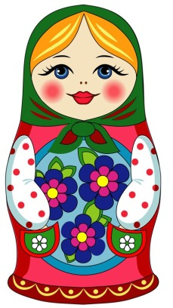  3. Использование потешек в определённых жизненных ситуациях.  Цели: Знакомство с народным творчеством на примере народных игрушек.Знакомство с устным народным творчеством( песенки, потешки и др.)  Задачи:  1.Формировать представления детей о народных игрушках: Ванька - Встанька, Матрёшка.  2.Воспитывать умения находить отличительные признаки этих игрушек, узнавать их и правильно называть  3.Побуждать детей понимать смысловое значение содержания потешек и песенок  4.Способствовать развитию произвольной памяти и избирательности при подборе потешек к определённым жизненным ситуациям | Из истории народных игрушек  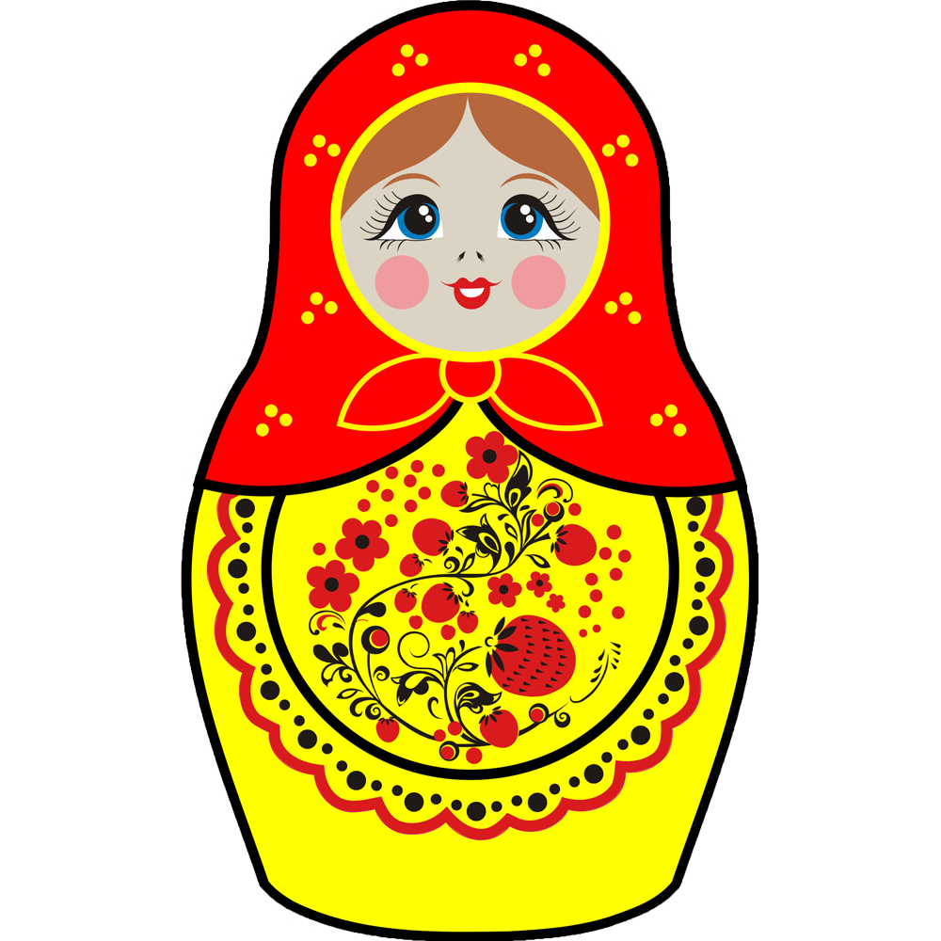  Матрешка – деревянная кукла, внутри которой находятся подобные ей куклы меньшего размера. Число вложенных кукол от трёх и более.  Почти 150 лет назад, русский путешественник привёз в Москву из Японии деревянную фигурку мудрого старичка Фукурумы.Куклы вкладывались одна в другую. Фигурка понравилась русским мастерам и они решили сделать похожую игрушку. На первой матрёшке была изображена девочка в простом сарафане. В руках она держала чёрного петуха.  Неваля́шка, ва́нька-вста́нька — детская игрушка, принцип действия которой основан на том, что внутри объёма малой плотности  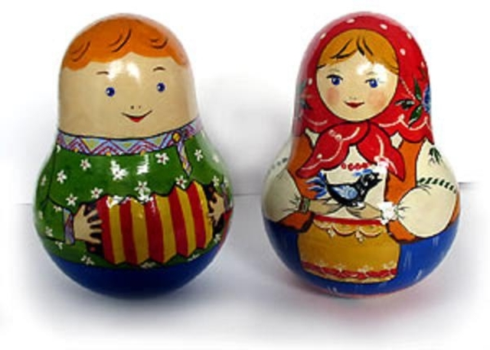  присутствует грузило, в результате чего игрушка стремится занять строго определённое конструкцией положение (кукла, например, головой вверх). Неваляшка в России появилась не так давно - менее 200 лет назад. Завезли кукол из Японии.Первые русские деревянные неваляшки, появившиеся на ярмарках в начале 19 века, назывались "кувырканами"; сначала это были купцы, клоуны и девочки на шаре. | Матрешкиныпотешки  Как у нашей у Хохлатки  Нынче вывелись цыплятки,  А из одной скорлупочки  Матреша вышла в юбочке  * * *  Ходят куры в стороне,  Позабыли обо мне.  Принесла горошку -  Вспомнили матрешку.  * * *  Очень любим мы, матрешки,  Разноцветные одежки.  Сами ткем и прядем,  Сами в гости к вам придем.  * * *  Дуйте в дудки, бейте в ложки!  В гости к нам пришли матрешки.  Ложки деревянные,  Матрешечки румяные.  Слова В. Берестова  Физкультминутка  Матрешки  Мы веселые матрешки, наклоны в стороны  Ладушки, ладушки.хлопки в ладоши  На ногах у нас сапожки, выставлять ножки  Ладушки, ладушки, хлопки в ладоши  В сарафанах наших пестрых, повороты вправо, влево  Ладушки, ладушки, хлопки в ладоши  Мы похожи словно сестры, покружиться  Ладушки, ладушки.хлопки в ладоши  Муниципальное казенное дошкольное образовательное учреждение  Работа с родителями  1.Консультация «Роль народных игр и игрушек в воспитание дошкольника»  2.Консультация «Развитие мелкой моторики пальцев рук с использованием потешек»  3.Консультация «Игрушки в жизни ребёнка»  Пальчиковая игра «Матрешки»  Мы–красавицы матрешки (разжимают кулачки)  Разноцветные одежки (шевелим пальчиками)  Раз-Матрена, два–Малаша (загибаем поочередно пальцы)  Мила-три, четыре-Маша(на правой руке)  Маргарита-это пять (начиная с большого пальца)  Нас нетрудно сосчитать (разжимают кулачки 2 раза)  В. Степанов  «Детский сад № 14» с. Борисовка  Проект на тему:  Народная игрушка  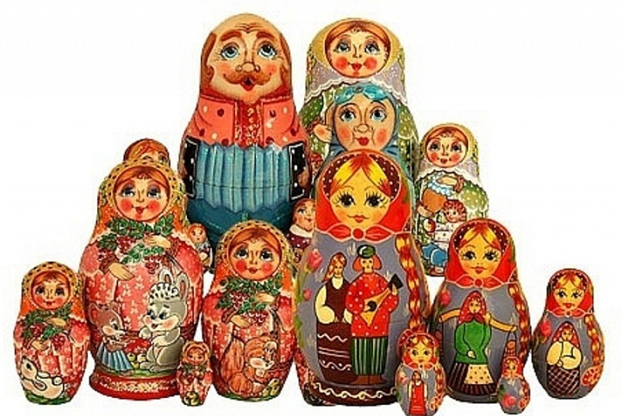  Подготовила воспитатель  группы раннего возраста:  Соловьева Лариса Борисовна

